ACTA DE LA CUARTA SESION DEL CONSEJO CIUDADANO DE SEGURIDAD PUBLICA MUNICIPAL DE IXTLAHUACAN DE LOS MEMBRILLOS, JALIS<;?, PARA LA AOMINISTRACION 2024-2027 (

En uso de la voz la Mtra. Fátima García lbarra Presidenta del Consejo Ciudadano de Seguridad Pública Municipal de lxtlahuacan de los Membrillos, manifiesta: Buenas tardes tengan todas y todos, doy la más cordial bienvenida a quienes en esta tarde nos acompañan en este Salón de Sesiones del Pleno del Ayuntamiento de lxtlahuacan de los Membrillos, por lo que siendo las 12:10 (doce horas con diez minutos) de este día viernes 30 (treinta) de enero del 2026 (dos mil veintiséis); damos inicio a la Cuarta Sesión Ordinaria del Consejo Ciudadano de Seguridad Publica Municipal de lxtlahuacan de los Membrillos, Jalisco para la administración Publica 2024-2027, para dar inicio con la misma solicito al Secretario Técnico del Consejo y Director de Seguridad Publica el Lic. Eduardo Javier Mancilla Mejía haga el favor de tomar lista de asistencia a efecto de verificar que exista el Quorum legal para poder sesionar.---

--------El Lic. Eduardo Javier Mancilla Mejía, Secretario Técnico del Consejo y Direct9r de Seguridad Pública del Gobierno de lxtlahuacan de los Membrillos, hace uso de la voz para manifestar: Muchas gracias Presidenta a continuación tomare lista de asistencia a los convocados a esta Sesión: ------------

Nombre Cargo

Presidenta del Consejo

Ciudadano de Seguridad l. Mtra. Fátima García lbarra Pública Municipal de lxtlahuacan de los
Membrillos.

en Representación del

Goretti Noemí Pineda Presidente de la Comisión
2.
Estrada Edilicia de Seguridad

Pública.
_J

Directora de Participación

Lic. Eduardo Javier Mancilla
3. | C. Maura Pineda Villagrana | Ciudadana  representación | en  del
 |  | Secretario General  Ayuntamiento. | del
 |  | Secretario Técnico  Consejo Ciudadano | del  de

4.
Mejía

José de Jesús Trujillo
5.
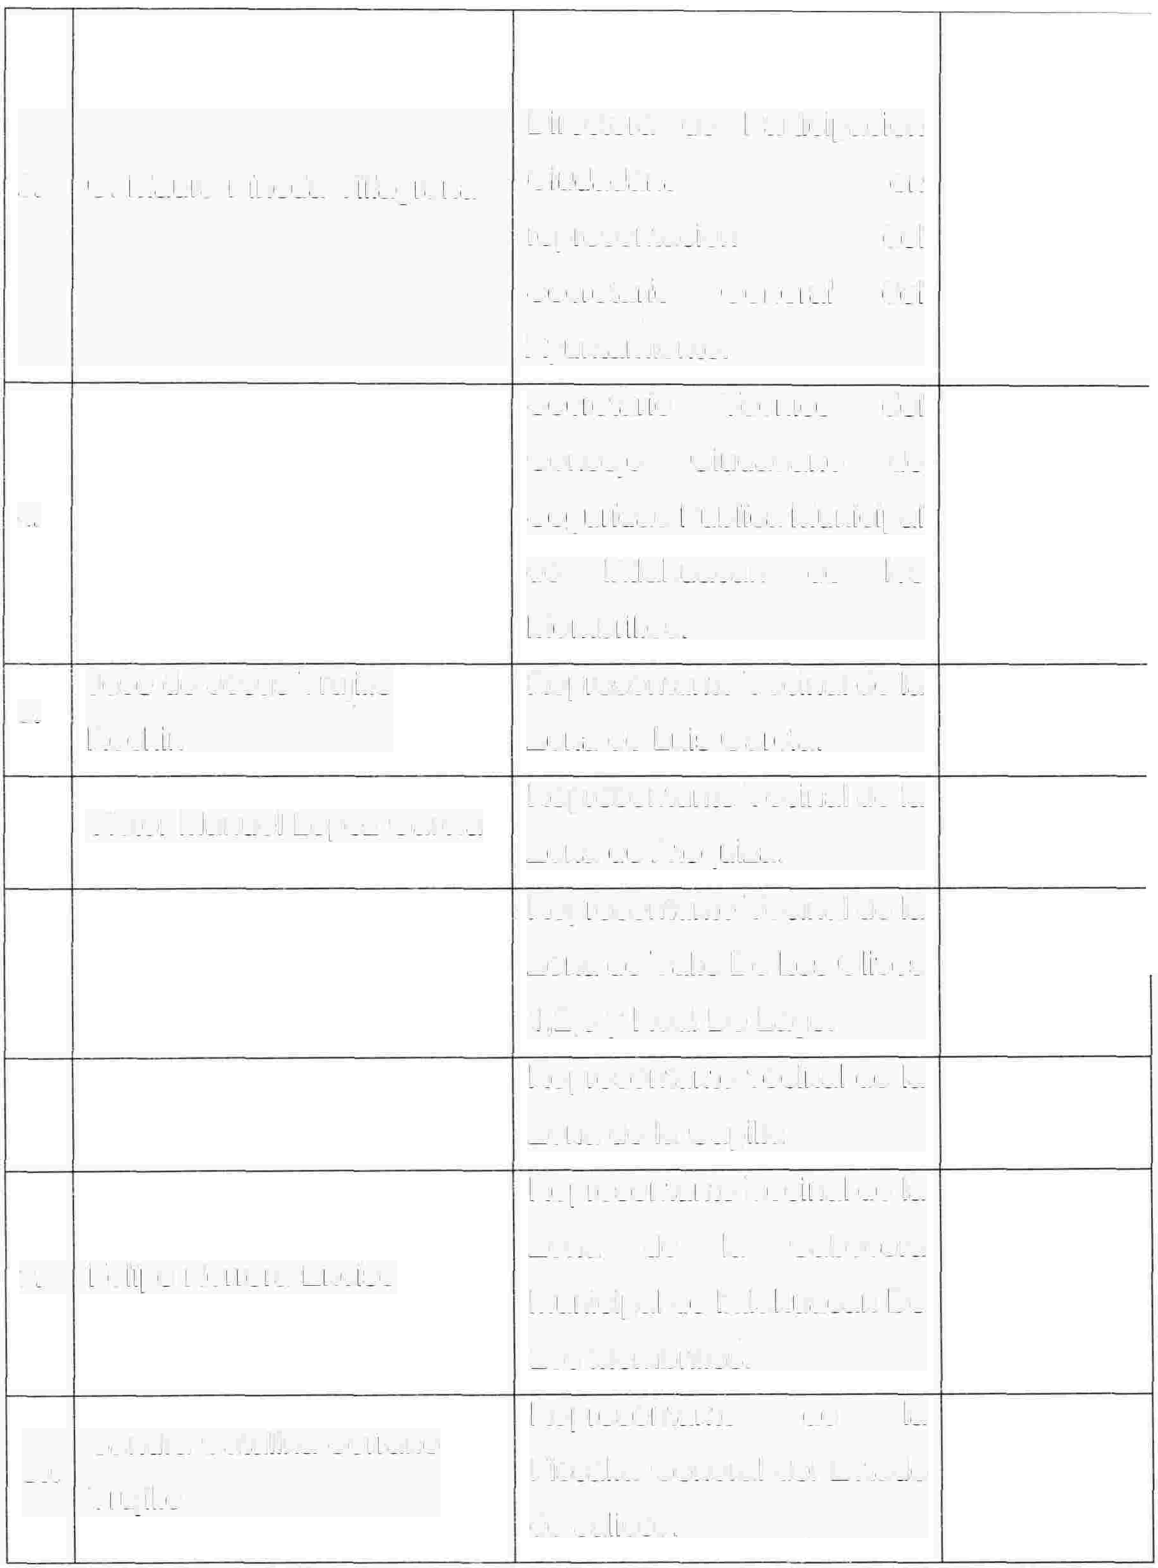Rochin

6. Víctor Manuel López García

7. Edgar David Aguilar Chávez

8. Patricia Arana Plasencia

9. Felipe Herrera Enciso

Sandra Catalina Serrano
10.
Trujillo

Seguridad Pública Municipal de lxtlahuacan de los Membrillos.
Representante Vecinal de la Zona de Luis García. Representante Vecinal de la Zona de Atequiza. Representante Vecinal de la Zona de Valle De Los Olivos
1,2,3 y Real De Lago. Representante vecinal de la Zona de la Capilla Representante Vecinal de la Zona de la Cabecera Municipal de lxtlahuacan De Los Membrillos. Representante de la Fiscalía General del Estado
de Jalisco.

El Lic. Eduardo Javier Mancilla Mejía, Secretario Técnico del Consejo y Director de Seguridad Pública del Gobierno Municipal de lxtlahuacan de los Membrillos, hace uso de la voz para manifestar: Presidenta le informo que hay presentes 10 personas de las 10 convocadas a esta Cuarta Sesión Ordinaria del Consejo Ciudadano de Seguridad Pública Municipal de lxtlahuacan de los Membrillos, Jalisco para la administración Pública municipal 2024-2027 ------------

-------------------------------------------------------------------------------------------------------�
----------En uso de la voz la Mtra. Fátima García lbarra Presidenta del Consejo Ciudadano de Seguridad Pública Municipal de lxtlahuacan de los Membrillos para manifestar: Muchas gracias Comisario, por lo que de conformidad a lo señalado en el artículo 21 del Reglamento del Consejo Ciudadano de Seguridad Pública Municipal de lxtlahuacan de los Membrillos, Jalisco, se declara que existe quorum legal para poder sesionar, por lo que todos los acuerdos aquí tomados serán válidos, a continuación solicito nuevamente al Secretario Técnico y Director de Seguridad Publica de lectura al orden del día propuesto"-----------------------------

---------El Lic. Eduardo Javier Mancilla Mejía, Director de Seguridad Pública del Gobierno Municipal de lxtlahuacan de los Membrillos, hace uso de la voz para manifestar: " Con gusto Presidenta, el orden del día propuesto y previamente circulado a través de las convocatorias para esta sesión es el siguiente:------------

l. Bienvenida

11. Toma de asistencia y registro de quorum

111. Aprobación del orden del día

IV. Informe Mensual de Actividades por la Comisaria de Seguridad

Publica

V. Asunto Varios

VI. Clausura de la Sesión

El Lic. Eduardo Javier Mancilla Mejía, Director de Seguridad Pública del Gobierno Municipal de lxtlahuacan de los Membrillos, hace uso de la voz para manifestar "Es cuanto Presidenta"--------------------------------------------------------------
------------------------------------------------------------------------------------------------------------
----------En uso de la voz la Mtra. Fátima García lbarra, Presidenta Municipal del Consejo Ciudadano de Seguridad Pública Municipal de lxtlahuacan de los Membrillos para manifestar: " Muchas gracias Comisario, después de escuchar el orden del día propuesto solicito a quienes están a favor del mismo lo manifiesten levantando su mano" ---------------------------------------------------------------

--------------------------------------------------------------------------------------------------------!
---------Todos los asistentes levantan su mano en señal de aprobación-----�

--------- En uso de la voz la Mtra. Fátima García lbarra, Presidenta Municipal del Consejo Ciudadano de Seguridad Pública Municipal de lxtlahuacan de los Membrillos para manifestar: " El orden del día es aprobado por unanimidad, continuando con el CUARTO PUNTO DEL ORDEN DEL DIA referente al Informe mensual de Actividades por la Comisaria de Seguridad Publica le solicito al Director de Seguridad Publica rinda el informe correspondiente"-----------------------

----En uso de la voz el Lic. Eduardo Javier Mancilla Mejía, Director de Seguridad Pública del Gobierno Municipal de lxtlahuacan de los Membrillos, hace uso de la voz para manifestar "Con gusto presidenta, En la Dirección de Seguridad Pública de lxtlahuacan de los Membrillos, trabajamos todos los días con un solo objetivo: proteger la vida, la tranquilidad y el bienestar de nuestra comunidad.

Durante el presente año, y gracias a la coordinación entre la institución y la ciudadanía, hemos logrado importantes avances en materia de seguridad, reflejados en la disminución del índice delictivo en el municipio

La participación ciudadana y la atención oportuna a los reportes han permitido atender aproximadamente 40 reportes diarios, lo que fortalece la capacidad de respuesta y la presencia policial en las colonias.

Gracias a esta labor, se logró la detención de 57 personas por faltas administrativas, contribuyendo al orden y la convivencia social

Asimismo, derivado de las denuncias ciudadanas y del trabajo constante de nuestros elementos en campo, se obtuvo la detención de 3 personas por delitos del fuero común, así como el aseguramiento de 2 armas, evitando que estos objetos representaran un riesgo para la población.

Como parte de las acciones de prevención y combate al delito, también se logró la recuperación de 5 vehículos con reporte de robo, devolviendo certeza y patrimonio a sus propietarios

El análisis diario de la incidencia nos permite identificar zonas prioritarias de atención. Actualmente, la Zona 3 concentra el mayor número de reportes por

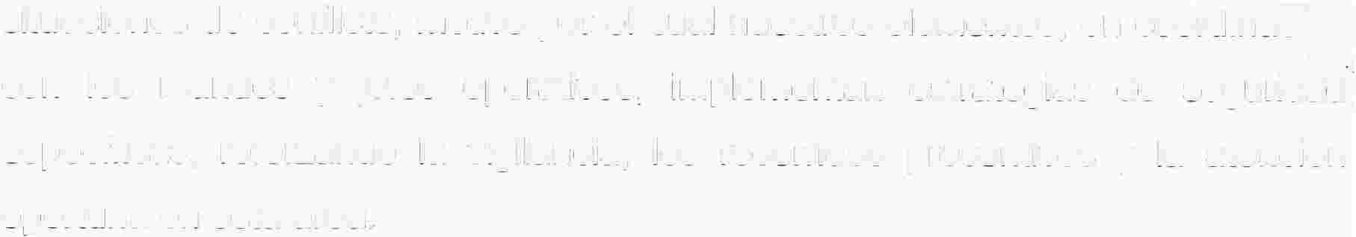situaciones de conflicto, motivo por el cual nuestros elementos, en coordinad�'

con los mandos y jefes operativos, implementan estrategias de seguridad específicas, reforzando la vigilancia, los recorridos preventivos y la atención oportuna en esta área.

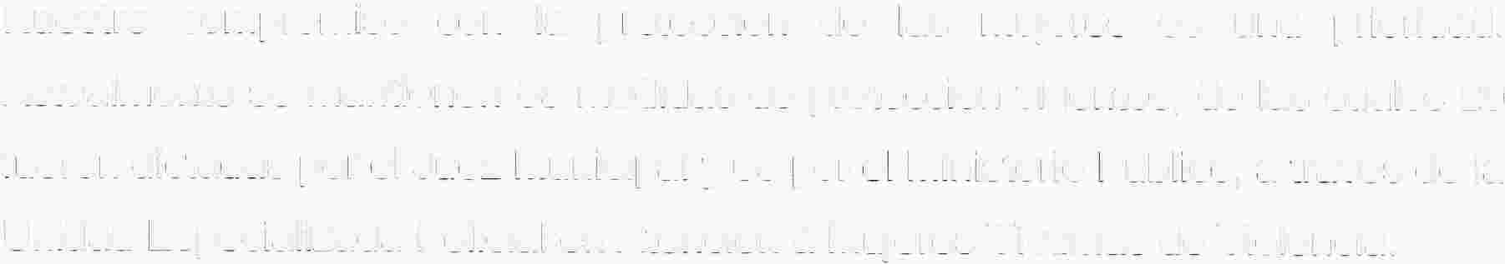Nuestro compromiso con la protección de las mujeres es una prioridad. Actualmente se mantienen 85 medidas de protección vigentes, de las cuales 20 fueron dictadas por el Juez Municipal y 65 por el Ministerio Público, a través de la Unidad Especializada Policial en Atención a Mujeres Víctimas de Violencia.

Estas acciones buscan salvaguardar la integridad y la vida de quienes más lo necesitan

Tras una evaluación puntual del nivel de riesgo, se han entregado 8 Pulsos de Vida, herramientas tecnológicas que permiten una respuesta inmediata ante situaciones de emergencia, brindando acompañamiento y protección oportuna. Es importante mencionar que, como resultado del trabajo operativo, preventivo y de proximidad social, lxtlahuacan de los Membrillos ha registrado una disminución significativa en diversos delitos de alto impacto

Entre los delitos que presentan una reducción considerable se encuentran el robo de vehículos, el robo de motocicletas y la desaparición cometida por particulares, reflejo del fortalecimiento de las estrategias de seguridad y la respuesta oportuna de nuestros elementos.

Asimismo, lxtlahuacan de los Membrillos se mantiene como uno de los municipios que no registra delitos como feminicidio, robo a instituciones bancarias ni robo a cuentahabiente, lo cual representa un avance importante en la protección de la integridad y el patrimonio de la ciudadanía.

Si bien se ha detectado un incremento en el índice de extorsión, gracias a la atención inmediata, el trabajo de investigación y la coordinación operativa, se ha logrado evitar que estos delitos se consumen, localizando oportunamente a las víctimas y brindándoles acompañamiento y protección. En la Dirección de Seguridad Pública de lxtlahuacan de los Membrillos, seguimos trabajando con responsabilidad, estrategia y cercanía con la ciudadanía, porque tu seguridad y la de tu familia es nuestra misión.

---Es cuanto presidenta ----------------------------------------------------------------------------

----------En uso de la voz la Mtra. Fátima García lbarra Presidenta del Conse�

Ciudadano de Seguridad Pública Municipal de lxtlahuacan de los Membrillos para manifestar: "Gracias comisario una vez escuchado el informe presentado por el Director de Seguridad Publica de lxtlahuacan de los Membrillos y continuando con el QUINTO PUNTO DEL ORDEN DEL DIA referente a asuntos varios les pregunto a las y los asistentes¿ Algún tema o asunto que quisieran que se d esa h og ara?--------------------------------------------------------------------------------------

---------------Ninguno de los Asistentes solicita la palabra-----------------------------

-------------------En uso de la voz la Mtra. Fátima García lbarra , Presidenta del Consejo Ciudadano de Seguridad Pública Municipal de lxtlahuacan de los Membrillos para manifestar: "Si no hay ningún asunto que agregar y una vez desahogado el SEXTO PUNTO DEL ORDEN DEL DIA se declara clausurada la Cuarta Sesión Ordinaria del Consejo Ciudadano de Seguridad Pública del Municipio de lxtlahuacan de los Membrillos, Jalisco siendo las 13:00 (trece horas con cero minutos) del día viernes 30 (treinta) de enero del 2026 (dos mil veintiséis) muchas gracias a todas y todos ¡que tengan buen día!-----------------------------------

